数据结构课程设计

项目说明文档

跳棋AI游玩说明

|  |  |
| --- | --- |
| 作者姓名： | 高逸轩 |
| 学 号： | 2053385 |
| 指导教师： | 张 颖 |
| 学院专业： | 软件学院 软件工程 |



同济大学

Tongji University

# 1 项目功能

本项目根据老师要求，采用卷积神经网络和遗传算法，实现了国际跳棋AI的训练。

其中，可通过训练将训练所得到的数据存储进附件ChessAI.dat中，也可以从中读取已经存储的数据。

由于项目的各部分功能解释与实现的具体步骤已经详细的写在了.cpp的注释中，所以在此文档中不再着重赘述于程序的实现，以指导游玩的功能为主。

# 2 游戏规则

本规则是标准国际跳棋规则的简化版。

1. 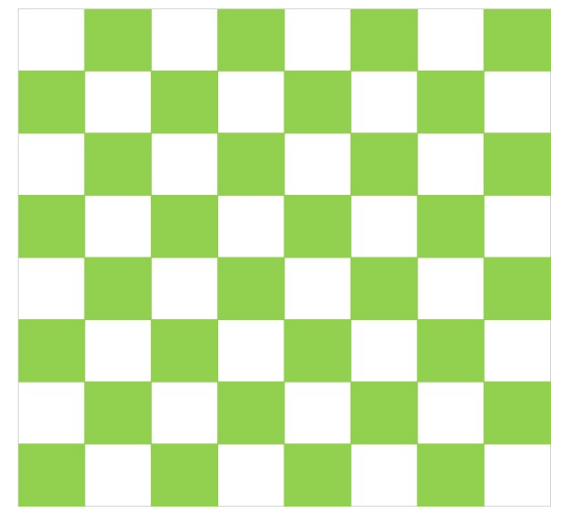对局采⽤ 8 * 8 棋盘如下：
2. 对局开始时，每⽅各12颗棋⼦，摆放在最下或者最上的三⾏中，每⾏仅在绿⾊格⼦中摆放棋⼦。 如下：

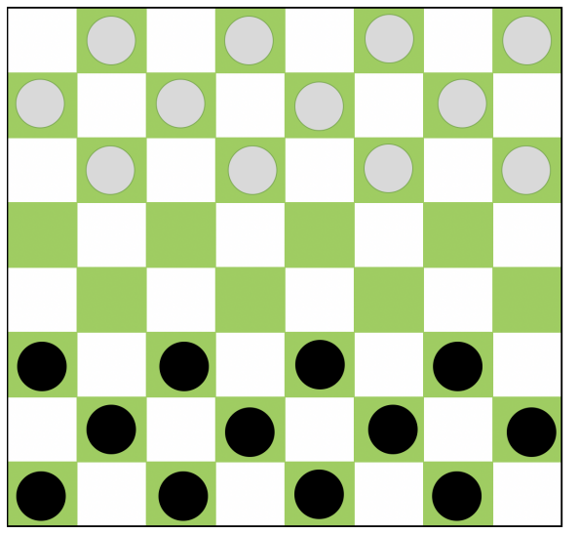

1. 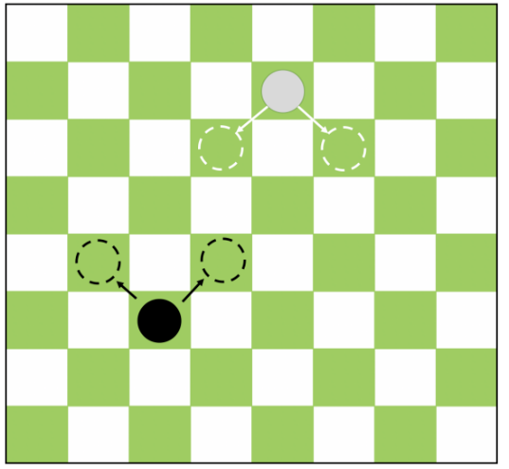黑子先⾏，双方轮流操作。每次操作，可以**移动**自己的⼀枚棋⼦到周围的空棋位，移动的⽅向为向前的2个斜线⽅向，每次只能移动⼀格。如下：

4. 吃⼦的规则如下，具体的示例如下所示：

① 吃掉棋⼦的移动是沿着对角线跨过被对手的棋⼦占领的方格直接跳到紧接着的空⽅格上。吃掉棋⼦的移动叫做“跳”。这个吃掉棋⼦的移动完成后，被吃掉（跨过）的棋⼦要从棋盘上拿掉。

② **有吃必吃**：如果遇到能吃掉对方棋⼦的机会，那么必须吃掉对方棋⼦。 ③ **有多吃多**：对弈时如果出现⼀枚棋⼦(或多枚棋⼦)同时可以顺着两条(或多条)路线去吃对方棋⼦的情况时，吃⼦方必须选择吃⼦数量最多的路线⾏棋，⽽不能考虑哪条路线对⾃⼰有利。

④ **⼀次取净**：**（土耳其打击）**吃多枚棋⼦时，必须要在跳跃结束后，⼀次将被吃的棋⼦顺序或倒序逐个全部从棋盘上取走，不能跳⼀枚，取⼀枚。

⑤ 不准重跳：当在对局中，如果遇到：一方可按两条(或多条)路线吃对⽅的棋⼦时，在吃子的过程中不能两次(也包括多次)吃掉和跳过⼀枚棋⼦。

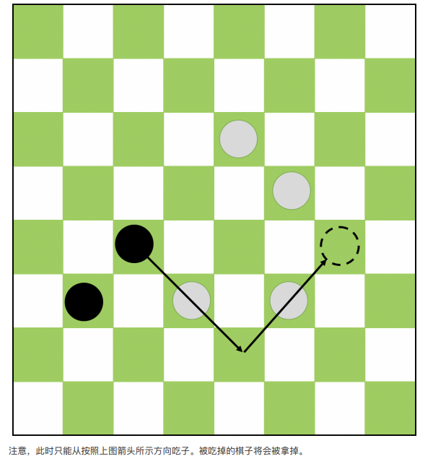

5.行棋过程中，在己方棋子到达对方侧的底线前，己方棋子只能向前移动；当一颗棋子到达了对方底线之后，这颗棋子可以向任意向的斜线移动，移动步数仍为1步。

**TIPS:在AI训练中，为避免和棋等情况出现，每一局游戏最多执行90回合。**

① 如果在90回合之前，有一方棋子都被吃掉，或者所有己方棋都无法移动，则对方获胜。

② 如果达到90回合，则按棋盘上剩余棋子的局面判断胜负：每个到达对方底线的棋子计3分，其余棋子计1分，分数高者获胜。

**目的是为了把某种方案下能走和却走负的AI执行扣分。**

# 3 游玩指导

## 3.1 开始菜单

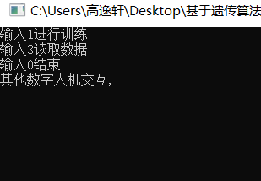

本文档内容并未实现非常完善的健壮性和错误输入处理。

在开始界面，我们可以输入1进行模型的训练：共进行GENERATION=2000次遗传，此数据在程序宏定义中可自行更改。若不更改，则此项功能耗费时间较长，预计10+min，为保证训练效果，请老师耐心等待模型训练结束。

若输入3，则从ChessAI.dat中读取已经存在的训练成果，方便老师进行测试。

若输入0，程序正常退出。

若输入其他内容，进入到人机交互对战环节：

## 3.2 先后手设置

输入1，AI执白棋，后手；

输入其他，AI执黑棋，先手。

## 3.3 人机对战

X,Y方向如上图，下标从0开始

我令AI执黑棋，其将<4,5>的黑子向左前方移动到<3,4>

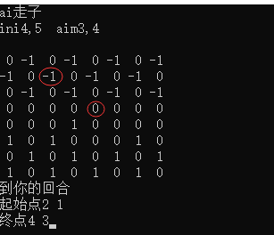

我想要执行的步骤输入进去

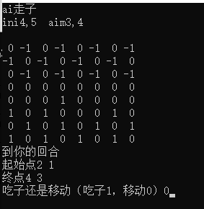

本次没有实现吃子，选择0

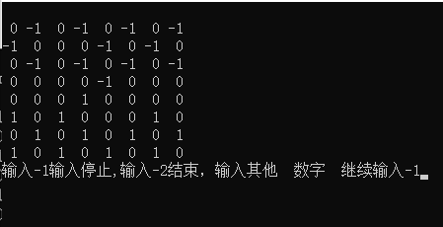

**不能继续连跳、连吃，输入-1，进行下一步（此时输入-2会中止本局游戏）（如果进行连跳、连吃操作，输入其他数字，继续移动棋子，达到连续移动的效果）**

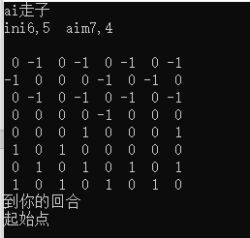

第二回合AI走子

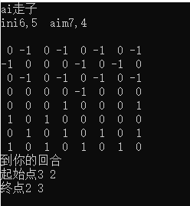

第二回合我的走子

不能吃，重复上述操作，输入0代表仅吃子不移动；输入-1结束我的回合，不能连续移动

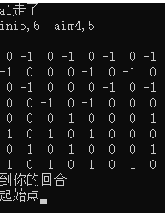第三回合AI走子

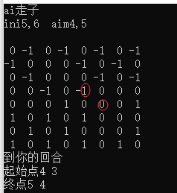

第三回合我的走子

不能吃，重复上述操作，输入0代表仅吃子不移动；输入-1结束我的回合，不能连续移动

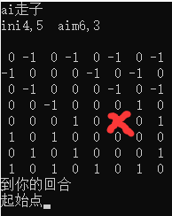

第四回合AI走子，吃掉了我方的一个子

………………………………………分割线………………………………………

依次这样下去，即可实现人机对战。需要注意的是，本程序**默认用户了解能吃必吃、能跳必跳、土耳其打击的规则。**另外，在棋子进化为王棋后，可以向后移动时，将用2/-2来标注。

**祝老师游玩顺利愉快**